TRABAJO INTEGRADO CIENCIAS SOCIALES – CIENCIAS NATURALES
“RESEÑA DE LAS PESTES EN NUESTRO PAIS”

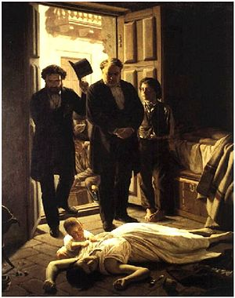

Criterios de evaluación:
- Lectura comprensiva de los textos solicitados
- Información adecuada y precisa
- Producción coherente, cohesiva y correcta
- Vocabulario específico de las asignaturas
- Presentación en tiempo y forma, impreso, individual

Actividades:
1- Describí la situación sanitaria de la Argentina a fines del siglo XIX
2- ¿Quiénes fueron los llamados "higienistas"? ¿Cuáles eran sus propuestas?. Menciona algunos de sus representantes.
3. Para cada una de las siguientes enfermedades: fiebre tifoidea, cólera, fiebre amarilla, difteria, gripe, tuberculosis y viruela, confecciona una ficha que contenga:
NOMBRE DE LA ENFERMEDAD
NOMBRE DE LA NOXA/IMAGEN DE LA NOXA
FORMA DE CONTAGIO DE LA ENFERMEDAD
SINTOMAS CARACTERISTICOS DE LA ENFERMEDAD
NOMBRE DE LA VACUNA (SI EXISTE), SU COMPOSICION Y CUANDO SE COLOCA

Bibliografía:
- Historia para pensar. La Argentina a lo largo del siglo XIX. Editorial Kapelusz.
- Búsqueda en internet.

FECHA DE ENTREGA: LUNES 12/11/12

  - La situación sanitaria de la Argentina a fines del siglo XIX era muy grave, la mayoría de la población vivía en viviendas precarias y se registraba altas tazas de mortalidad.
La inmigración masiva agravó esta condición, para esto el gobierno Nacional, provinciales y municipales comenzaron a buscar soluciones.
Durante 1870 y 1890, existían muchas enfermedades infectocontagiosas, entre ellas fiebre hipoidea, la tuberculosis, el cólera y la fiebre amarilla, y las gastrointestinales que afectaban a todas las clases sociales.
Las epidemias de enfermedades contagiosas eran muy frecuentes, y para combatirlas la cantidad de recursos eran muy bajos.
Para combatir todas las enfermedades las personas recurrían mayormente a los curanderos, boticarios o farmacéuticos, ya que eran menos costos y se encontraban más cerca a los lugares de atención que los médicos.
  - Los higienistas eran un grupo de médicos, entre ellos se encontraban Eduardo Wilde, Emiliano Conti, Guillermo Rawson, José María Ramos Mejía, y Cecilia Grierson, que eran los más destacados.
Los higienistas veían a la salud como una cuestión pública. Ellos advirtieron que había que modificar las condiciones de salubridad interna, para esto pretendían que el Estado creara servicios de agua corriente, redes cloacales, pavimentación de calles y construcción de hospitales públicos. También era necesario que las personas adopten hábitos de higiene personal, de sus viviendas y de los lugares públicos, que tengan una alimentación adecuada y la prevención de enfermedades, para cumplir las condiciones de higiene pública.
Los higienistas eran partidarios del aislamiento de los enfermos contagiosos y de la vigilancia permanente sobre las conductas sanitarias de la población.

Ficha técnicas de enfermedades
- Nombre de la enfermedad: Fiebre tifoidea
- Nombre e imagen de la noxa: Salmonella typhi o Salmonella paratyphi
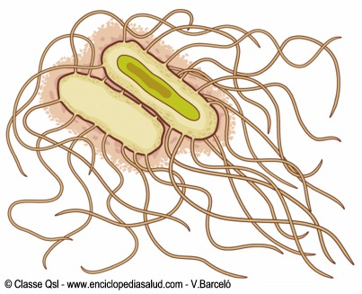
- Forma de contagio de la enfermedad: La fiebre tifoidea se puede transmitir en ambientes poco higiénicos, transportando las bacterias a la comida y a la bebida. También se transmite de persona a persona vía fecal-oral, en ambientes poco higiénicos donde las aguas fecales pueden entrar en contacto con la comida y bebida, o debido a una pobre higiene personal en la manipulación de alimentos, incluso las personas convalecientes de fiebre tifoidea y los portadores asintomáticos pueden transmitirla durante largo período, ya que puede haber bacterias en su tracto intestinal que se liberan por las deyecciones.
- Síntomas característicos de la enfermedad: La fiebre tifoidea está caracterizada por fiebre alta constante, sudoración profusa, gastroenteritis y diarrea. Menos comúnmente puede aparecer un sarpullido de manchas aplanadas de color rosáceo. Tradicionalmente se divide en cuatro fases, durando cada una de ellas una semana aproximadamente.
- Nombre de la vacuna, su composición y cuando se la vacuna: Hay dos vacunas recomendadas por La OMS: Dichas vacunas son la vacuna viva oral Ty21a y la vacuna inyectable Vi capsular polysaccharide (ViCPS). También hay una vacuna, que fue la primera creada, que es elaborada con células muertas que se la sigue usando en algunos países, pero no es recomendada por la gran cantidad de efectos secundarios que tiene.
Esta vacuna se la aplica a partir de los 2 años.

- Nombre de la enfermedad: Cólera
- Nombre e imagen de la noxa: Vibrio cholerae
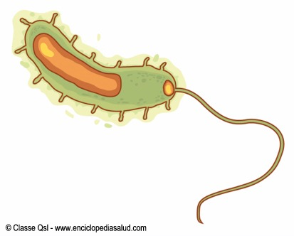
- Forma de contagio de la enfermedad: El cólera se transmite por contaminación del agua y alimentos y raramente por contacto con personas infectadas o enfermas, a menos que no se cuente con las medidas básicas de higiene.
- Síntomas característicos de la enfermedad: Los primeros síntomas de la enfermedad se presentan 2 a 5 días después de la infección y los síntomas son: vómitos, evacuaciones líquidas muy abundantes con restos de mucosa intestinal y borborismos con dolor abdominal. La pérdida de agua por heces puede alcanzar cantidades como 15 a 24 litros por día, lo que ocasiona una deshidratación tan severa que puede matar al enfermo por choque hipovolémico y desequilibrio electrolítico y ácido base.
- Nombre de la vacuna, su composición y cuando se la vacuna: Existe actualmente una vacuna oral de bacterias vivas, atenuada por ingeniería genética, derivada del serotipo Inaba 569B.
Se la puede aplicar a cualquier edad, exceptuando embarazadas e inmunocomprometidos. Otra vacuna es la CVD 103-HgR
- Nombre de la enfermedad: Fiebre amarilla
- Nombre e imagen de la noxa: "el virus de la fiebre amarilla", que pertenece a la familia de los Flaviviridaem, y del género Flavivirus amaril.
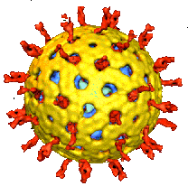

- Forma de contagio de la enfermedad: El contagio solo se produce por la picadura de un mosquito infectado. La infección es mantenida por transmisión en un ciclo selvático entre primates cuyo vector es un mosquito del género Haemagogus en América del Sur y Aedes africanus en África. En esta etapa el hombre es ocasionalmente infectado en viajes a la selva. En el ciclo urbano de transmisión, el virus es transmitido desde un humano infectado a un susceptible a través de la picadura del mosquito hembra Aedes aegypti, la cual se alimenta durante el día y se encuentra preferentemente en zonas urbanas.
- Síntomas característicos de la enfermedad: Los síntomas iniciales pueden ser similares a los de una gripe e incluir fiebre, dolor de cabeza, vómito y dolores musculares. A medida que la enfermedad progresa empiezan a aparecer el sangrado de las encías, y la orina también contiene. Además el paciente puede sufrir de una coloración amarilla en su piel.
- Nombre de la vacuna, su composición y cuando se la vacuna: La vacuna contra la fiebre amarilla está elaborada con virus vivos que se atenúan en el laboratorio para que no produzcan enfermedad, los virus son embromados en huevos de pollo.
Se la aplica a una vez cada 10 años.

- Nombre de la enfermedad: Difteria
- Nombre e imagen de la noxa: Corynebacterium diphtheriae
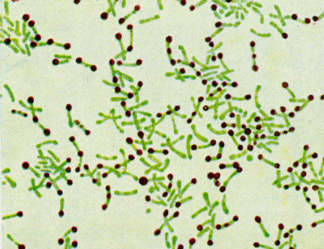
- Forma de contagio de la enfermedad: La difteria se transmite a otros por medio del contacto directo con descargas de secreciones en nariz, garganta, piel y ojos de las personas infectadas.
- Síntomas característicos de la enfermedad: Los síntomas generalmente se presentan de 2 a 5 días después de que uno ha estado en contacto con la bacteria. Presenta coloración azulada de la piel, secreción nasal acuosa y con sangre, problemas respiratorios: dificultad respiratoria, respiración rápida o estridor.
Escalofríos, tos similar a la de crup (perruna), babeo (sugiere que está a punto de presentarse una obstrucción de las vías respiratorias), fiebre, ronquera, dolor al deglutir, lesiones en la piel (generalmente se observan en las áreas tropicales), dolor de garganta (que puede fluctuar de leve a intenso).Pero también es posible que no haya síntomas.

- Nombre de la vacuna, su composición y cuando se vacuna: El toxoide de la difteria usualmente se combina con el tétano y el de pertusis (tos ferina) en una sola vacuna triple conocida como DTP. Esta vacuna debe administrarse a los dos, cuatro, seis y 15 meses de edad, y entre cuatro y 6 años de edad. Todos deben recibir la combinación de toxoide tetánico y difteria (Td) cada 10 años para mantener inmunidad.

- Nombre de la enfermedad: Gripe
- Nombre e imagen de la noxa: ARN
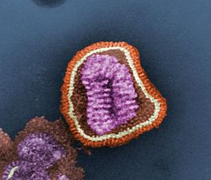

- Forma de contagio de la enfermedad: La transmisión del virus de la influenza se produce a través de las mucosas que se encuentran en los ojos, nariz y boca. Una vez que penetra en el organismo, el virus permanece latente unos dos o cuatro días, tras los cuales aparecen los síntomas de la enfermedad. Las personas enfermas pueden transmitir el virus durante los primeros días de la gripe.
- Síntomas característicos de la enfermedad: Al comienzo la gripe cursa con dolores de cabeza, escalofríos y tos seca, síntomas a los que le sigue la fiebre (aparece en el segundo o tercer día) que puede subir hasta 38,5 o 39,5º C, dolor muscular en brazos, piernas y espalda, y un estado de malestar general y cansancio. Con la fiebre los síntomas respiratorios se hacen visibles: congestión nasal, enrojecimiento y malestar en la garganta.
- Nombre de la vacuna, su composición y cuando se la vacuna: La vacuna desactivada (con virus muertos) contra la gripe se ha usado en los Estados Unidos por muchos años. Los virus de la gripe cambian a menudo. Es por eso que la vacuna de la gripe se actualiza todos los años.
Deben vacunarse las personas de 6 meses de edad y mayores en riesgo de tener un caso grave de gripe o complicaciones de la gripe, y las personas que estén en estrecho contacto con ellas.

- Nombre de la enfermedad: Tuberculosis
- Nombre e imagen de la noxa: Mycobacterium tuberculosis también conocida como bacilo de Koch
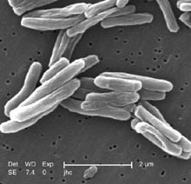

- Forma de contagio de la enfermedad: La transmisión se efectúa casi siempre por vía respiratoria a partir de un enfermo que expulsa bacilos tuberculosos al respirar. Aumentan el riesgo de contagio la tos y los estornudos, el contacto íntimo y prolongado, el hacinamiento y la falta de ventilación e higiene de la vivienda. Ocasionalmente se contagia a través de la piel o el intestino. Anteriormente era frecuente adquirirla también por la leche no esterilizada procedente de vacas infectadas por otro bacilo tuberculoso.
- Síntomas característicos de la enfermedad: Los síntomas más frecuentes son el cansancio intenso; malestar general; sudoración abundante, especialmente al caer el día; pérdida de peso, y sangre en los esputos. También se puede presentar con una tos seca, persistente, con una temperatura corporal que oscila entre los 37 y 37,5 grados. No obstante, en ocasiones no aparece ningún síntoma.
- Nombre de la vacuna, su composición y cuando se la vacuna: La vacuna contra la tuberculosis (vacuna BCG) se fabrica con bacilos vivos atenuados de una cepa de Mycobacterium bovis. El papel de la vacuna BCG en la prevención de la TBC en los países desarrollados es limitado ya que su eficacia varía, según diversos estudios, entre el 0 y el 83%. Sí está demostrado que reduce la incidencia de TBC en lactantes en zonas de alta prevalencia y la mortalidad por complicaciones graves de la infección primaria, especialmente la meningitis y formas diseminadas.

- Nombre de la enfermedad: Viruela
- Nombre e imagen de la noxa: Variola
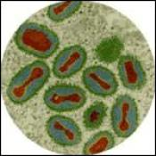

- Forma de contagio de la enfermedad: El contagio es directo a través de la vía respiratoria de hombre a hombre. Otros medios de transmisión son el trasplacentario, pero cuando se produce en el primer trimestre conduce al aborto y en la parte final infecta al feto en la mitad de los casos. La transmisión directa se da cuando el paciente es inseminado a través de agujas o lancetas contaminadas
- Síntomas característicos de la enfermedad: El cuadro se caracteriza por fiebre, cefalea y dolor en la región lumbar, en niños pueden aparecer convulsiones. El período eruptivo se inicia con la aparición de máculas induradas muy pequeñas que en dos días pasan a convertirse en vesículas multilobuladas de 2-5mm de diámetro con un halo de eritematoso. A los 2 días posteriores la vesícula se umbilica y pasa a ser pústula y alcanza el tamaño máximo de 8 a 10 mm. El siguiente paso es que la pústula se convierte en costra la cual se desprende al término de 14 días. La erupción empieza en la cara y se extiende hacia abajo (cefalocaudal), la aparición de costras inicia en la cara cuando los elementos en los pies están en vías de formar pústulas.
- Nombre de la vacuna, su composición y cuando se la vacuna: La vacuna de la viruela está hecha de un virus vivo llamado vaccinia. Este es un virus parecido al de la viruela por su característica de pústulas. La vacuna contra la viruela provee un alto grado de inmunidad por 3 a 5 años, reduciéndose su eficacia luego de esto. Si la persona es vacunada otra vez, la inmunización se prolonga.

Bruno Faisal Zaimakis
3ero 2da

